Β41Μ11 Βασική μορφοποίηση στο Excel
Όνομα: ____________________________ Ημερομηνία: __________

Σενάριο: Το σχολικό κυλικείο ετοιμάζει έναν μικρό τιμοκατάλογο. Γράψε όλα τα προϊόντα και κάνε τις επικεφαλίδες και τις τιμές ευανάγνωστες.
Μαθαίνω: να τονίζω τις επικεφαλίδες και να εμφανίζω τιμές σε ευρώ.

1 Πληκτρολογώ τον τιμοκατάλογο
☐ Άνοιξε κενό βιβλίο Excel. Γράψε τα παρακάτω στα κελιά A1:C4. Στη στήλη C γράψε μόνο τον αριθμό, χωρίς το €.
A Προϊόν | B Περιγραφή | C Τιμή
Τοστ | Ζεστό τοστ με τυρί | 2
Χυμός | Φυσικός χυμός πορτοκάλι | 1,5
Νερό | Μικρό μπουκάλι νερό | 0,5

2 Μορφοποιώ
☐ Επίλεξε A1:C1.
Μενού Home, πάτησε Έντονη γραφή (B) και βάλε μέγεθος γραμμάτων(font size) 14.
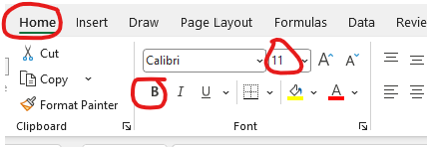
☐ Επίλεξε C2:C4.
Μενού Home → Αριθμός (Number), διάλεξε μορφή Νομισματική (Currency) με σύμβολο €.

Μικρό παράδειγμα αποτελέσματος:
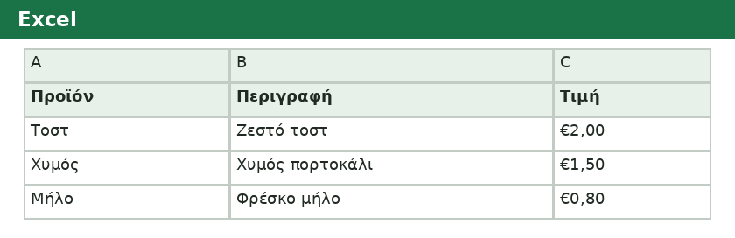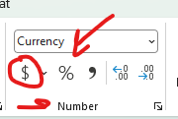
☐ Αν το κείμενο κόβεται, φάρδυνε τη στήλη B. Αποθήκευσε ως «Κυλικείο.xlsx».

